**Модуль 1. Верстка страницы по макету (2 часа)**

Вес размеры взяты с макета в figma (расстояния между элементами, их ширина и высота, размер шрифта и т.д.)

1. Создайте папку проекта со следующей структурой:

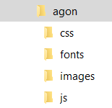

1. Откройте макет в figma, перейдя по ссылке <https://www.figma.com/file/xaTLaagX5PCYm6nkke729h/agon?node-id=0-1&t=bzPgeqb7d7NaQk6b-0>
2. Сохраните изображения в папку images.
3. Скачайте шрифт, используемый в макете. для этого:
   1. Откройте в кладку 

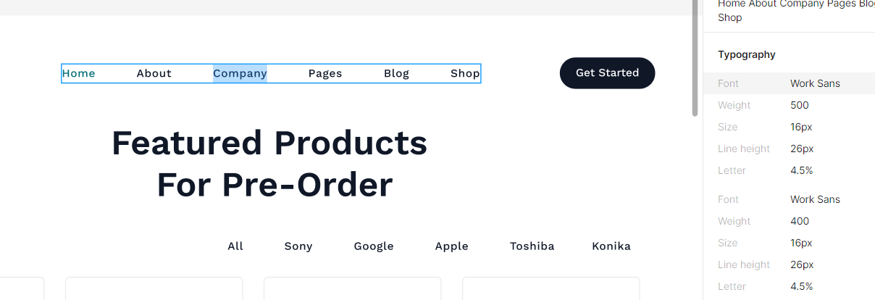

* 1. Откройте браузер и в поисковой строке введите «Скачать *название шрифта*»

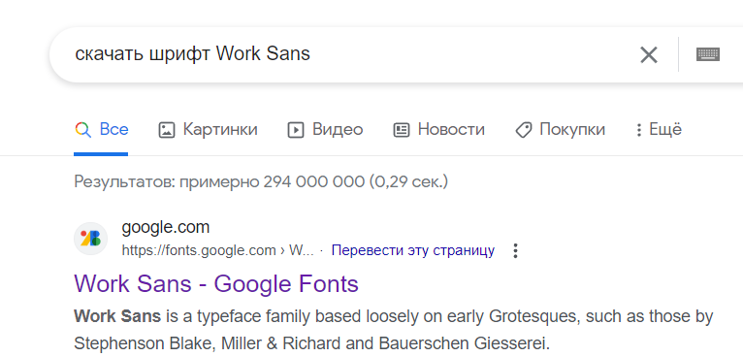

* 1. Перейдите на сайт google.com и скачайте семейство искомого шрифта:

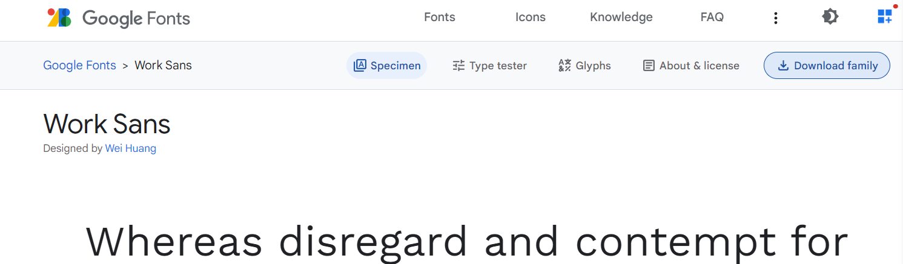

* 1. Скаченный архив разархивируйте в папку fonts:

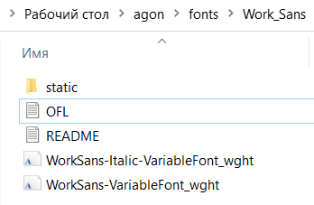

1. Создайте файл **main.html**. Создайте структуру документа:

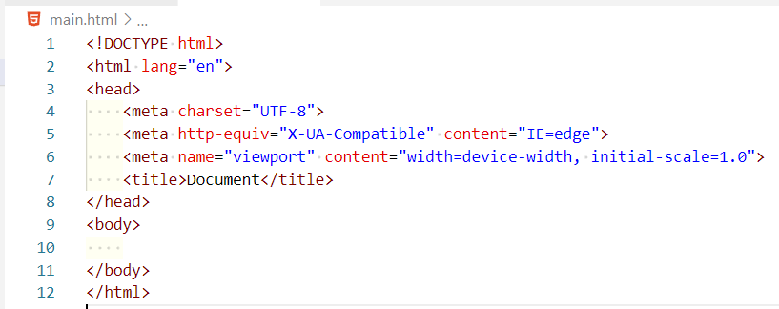

1. В папке **css** создайте файл **style.css**. В первую очередь в данном файле осуществим подключение шрифтов.

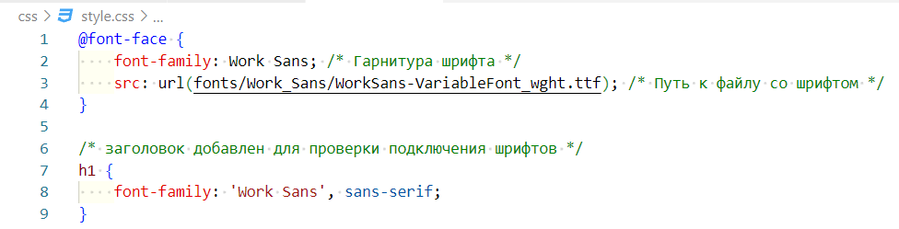

1. Подключите файл стилей в файле **main.html**.

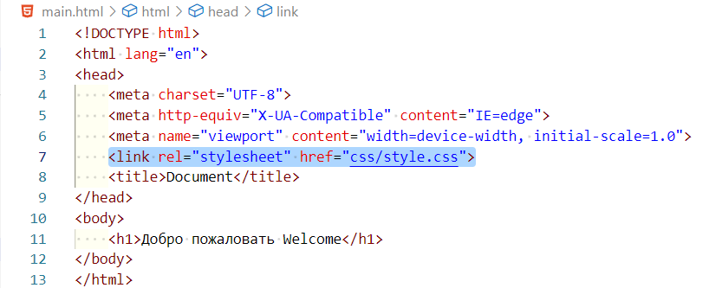

1. Добавьте заголовок первого уровня и проверьте подключение шрифтов:

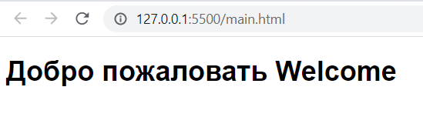

1. В папку **css** скопируйте библиотеку **bootstrap.css** или **bootstrap.min.css**. В папку **js** скопируйте библиотеку **bootstrap.js** и библиотеку **jquery-3.6.3.min**. Осуществите подключение добавленных библиотек в файле **main.html**:

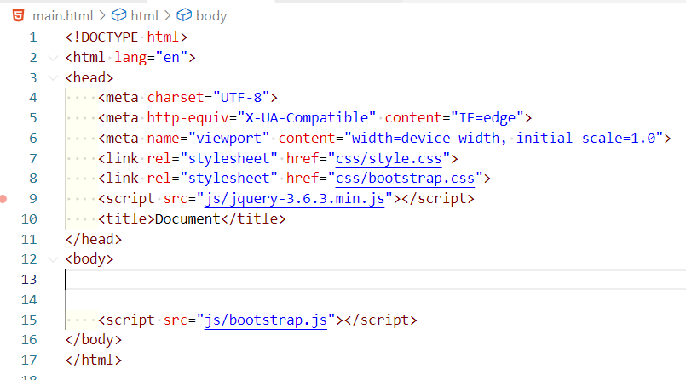

1. Начните верстку страницы. Весь макет можно разделить на следующие блоки:

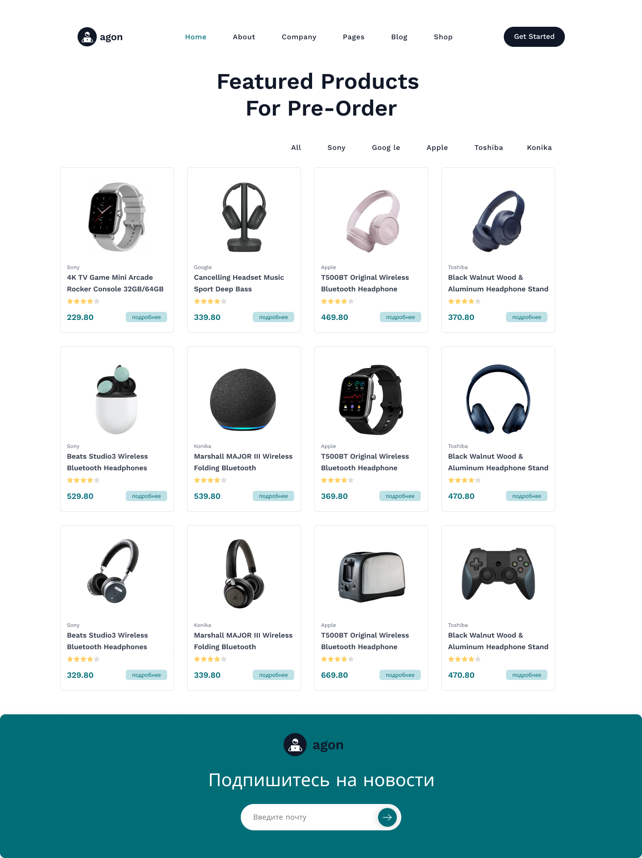

шапка

Заголовок + меню фильтра

каталог

Карточка товара

подвал

1. Начните верстку в шапки:

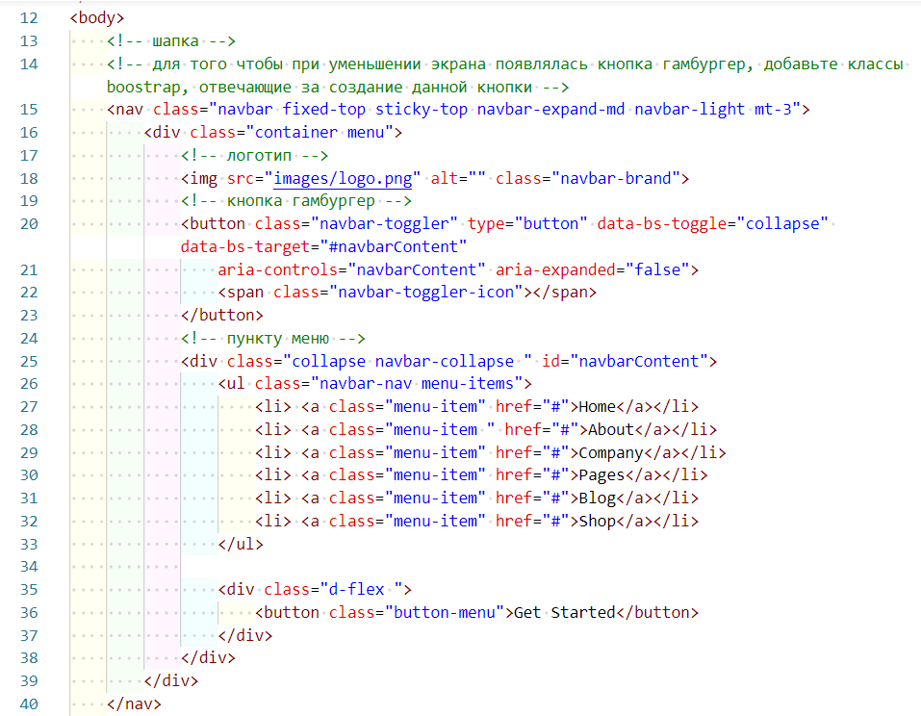Кнопка гамбургер будет появляться при экране меньше 768px за это отвечает класс: 

Шапка будет зафиксирована за это отвечает класс:



На данном этапе шапка выглядеть следующим образом:

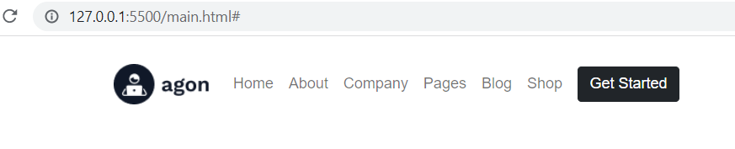

1. Добавьте свои классы для того чтобы разместить элементы шапки как в макете:

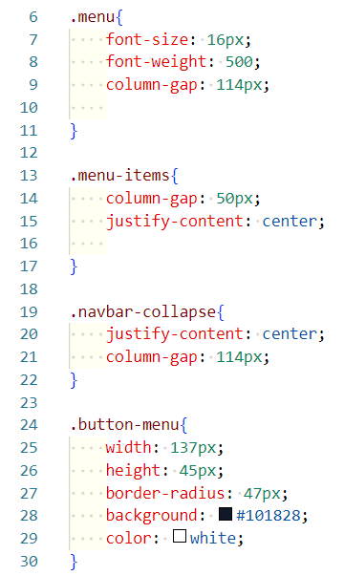

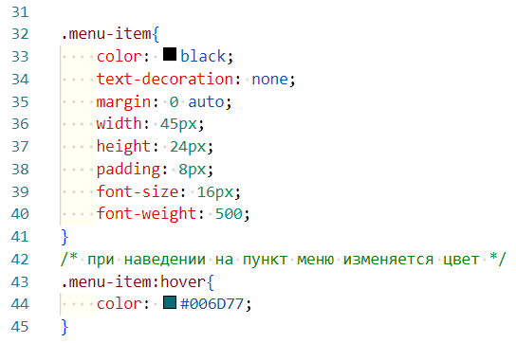

На данном этапе шапка выглядеть следующим образом:

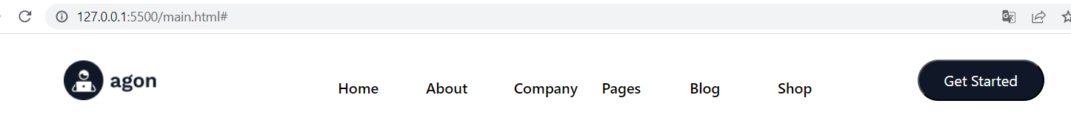

При уменьшении экрана:

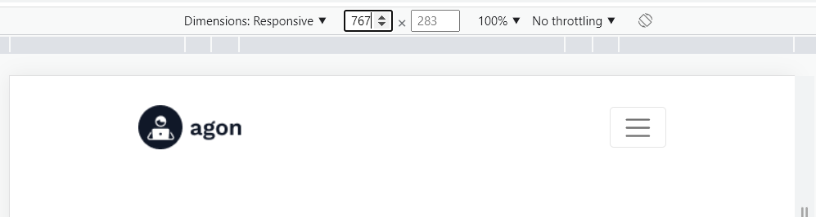

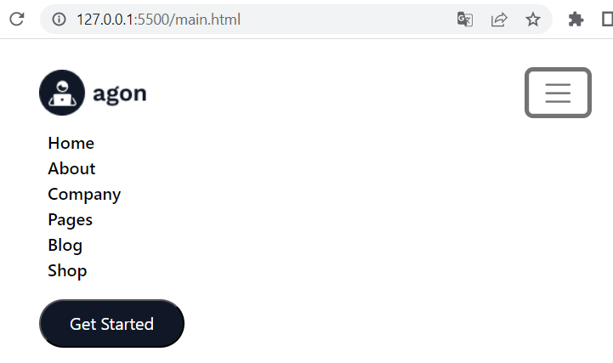

1. Сверстайте заголовок и меню фильтра:

Заголовок:

Файл **main.html**:

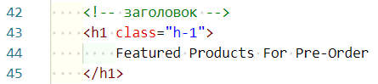

Файл **style.css**:

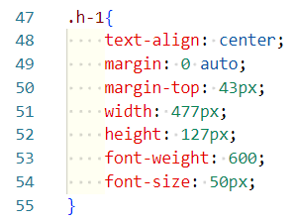

Меню фильтра:

Файл **main.html**:

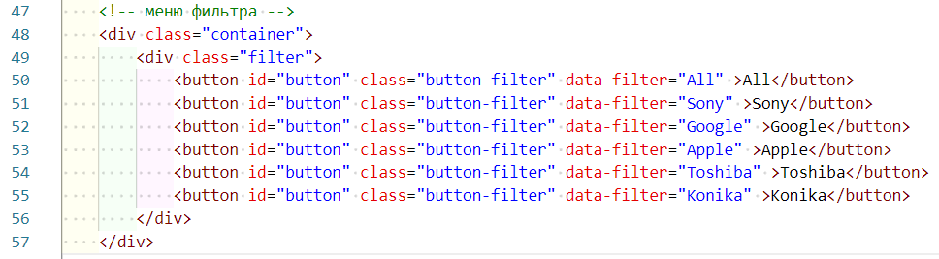

Файл **style.css**:

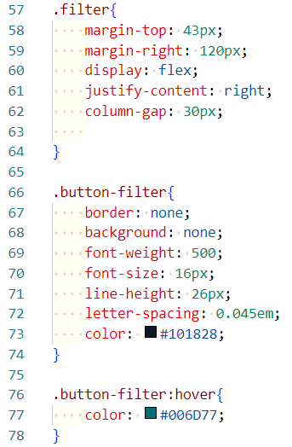

Результат:

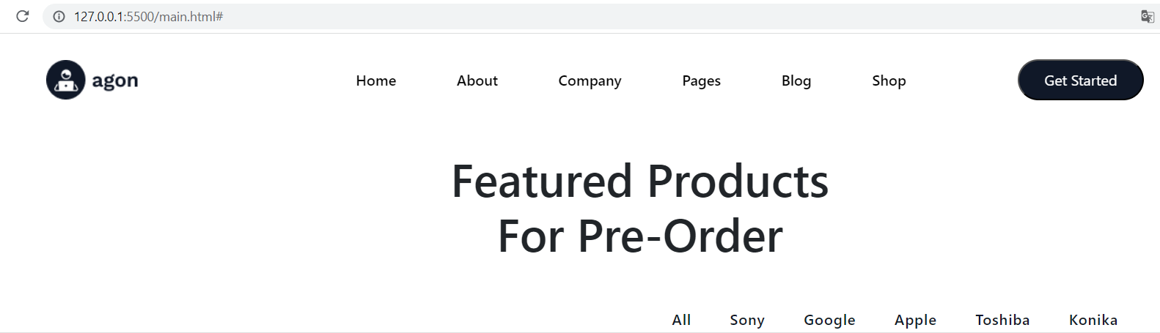

1. Сверстайте каталог.

Файл **main.html**:

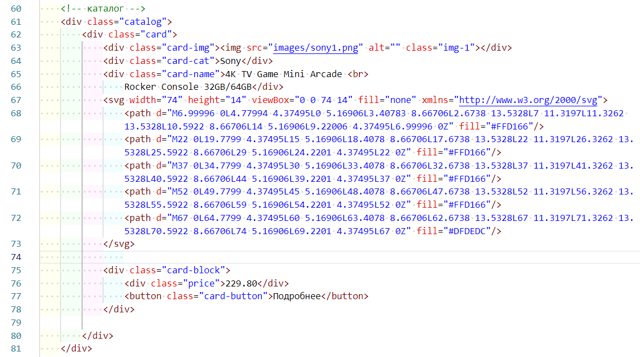

Файл **style.css**:

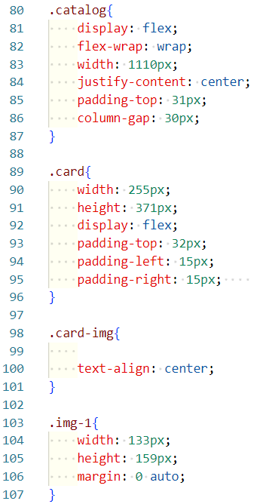

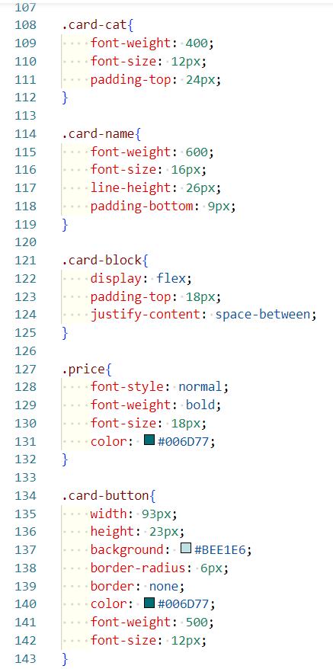

1. Выделите фрагмент кода начиная как показано на рисунке:

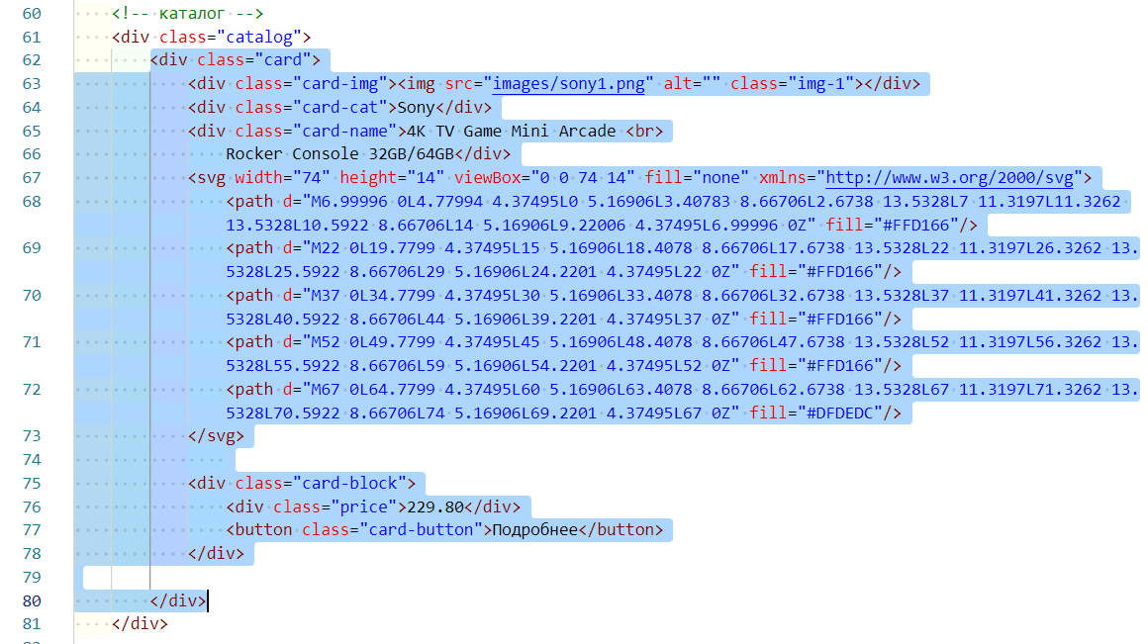

1. Скопируйте выделенный код. Создайте пустую сроку под номером 81

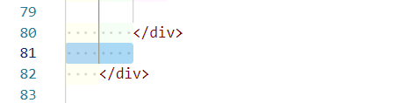

1. Вставьте начиная с нее скопированный код:

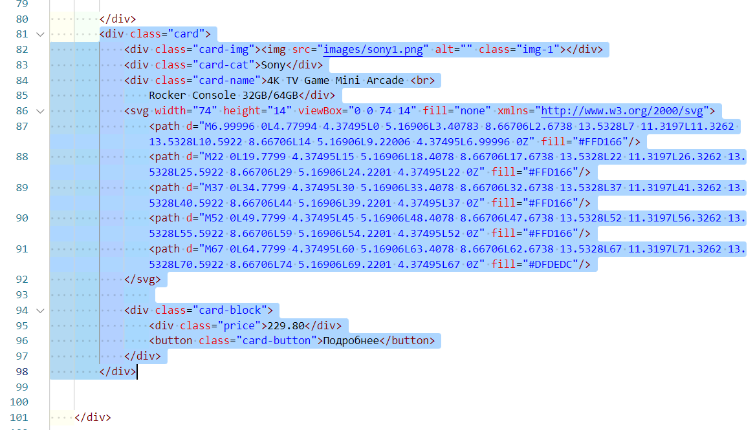

1. В вставленном коде измените название, вставляемого изображения:



1. Также измените остальные данные: название, цену, категорию:

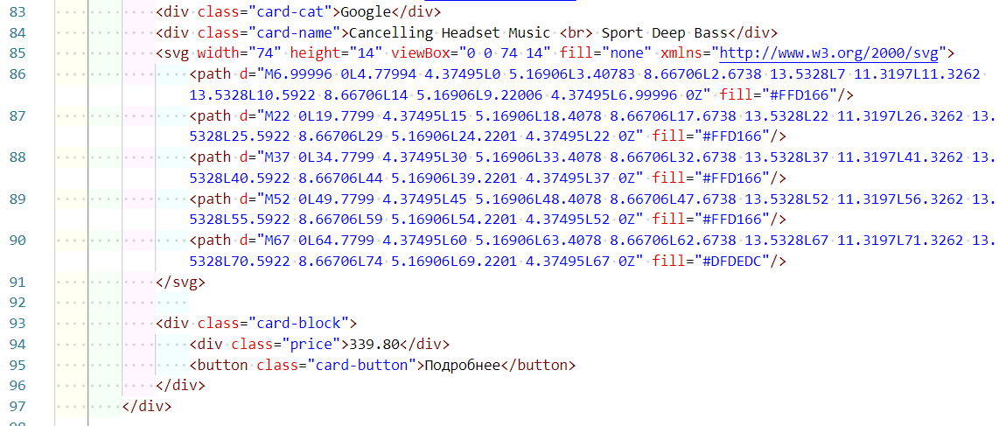

Результат:

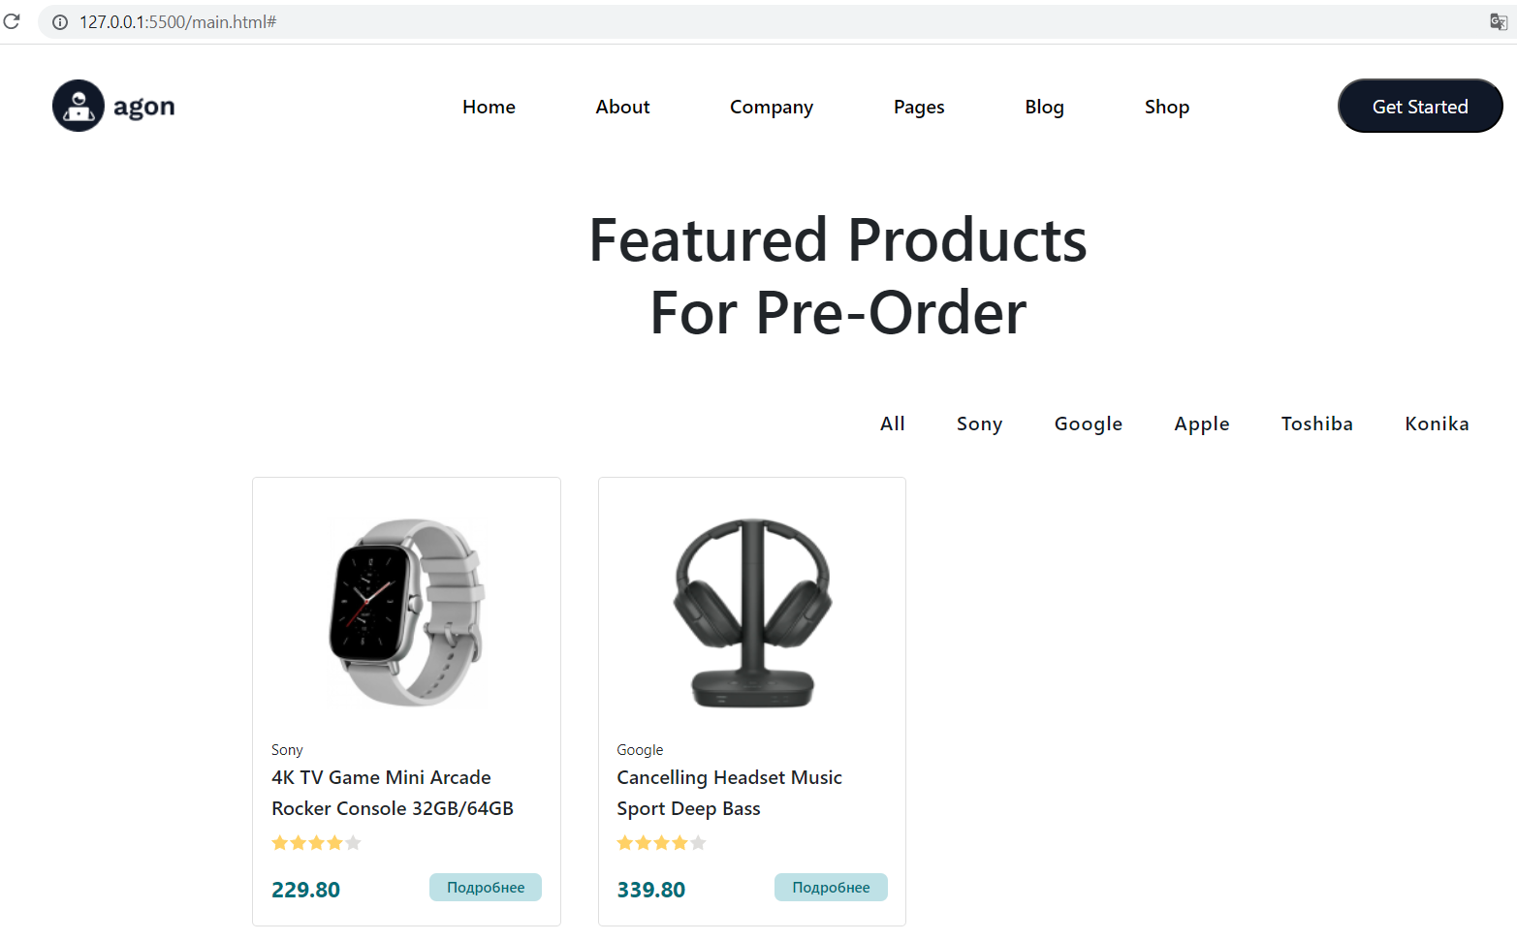

Повторите пункт с 15 по 19 еще 10 раз (тем самым добавив еще 10 товаров)

Результат:

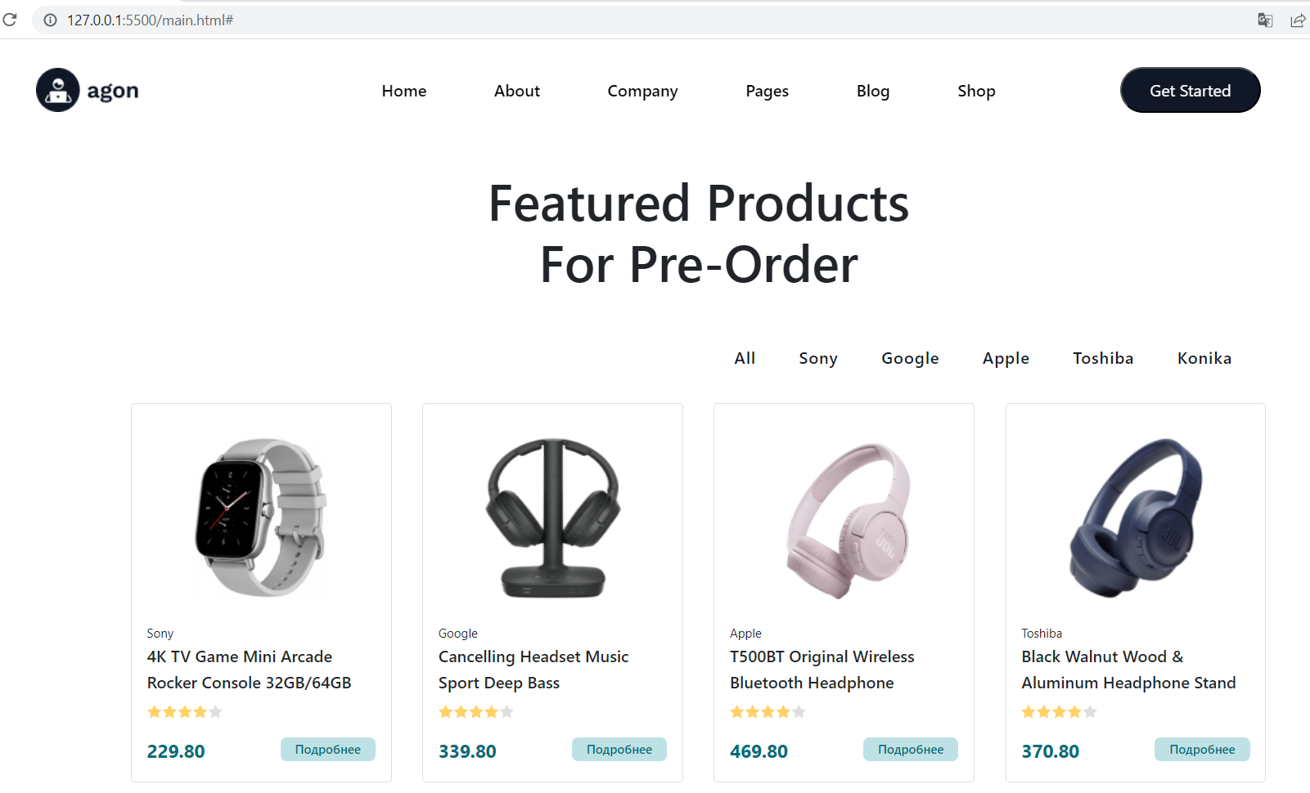

1. Сверстайте подвал.

Файл **main.html**:

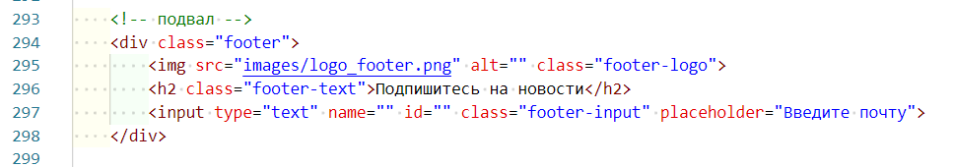

Файл **style.css**:

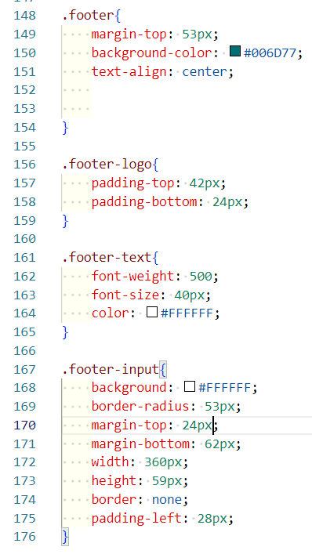

Результат:

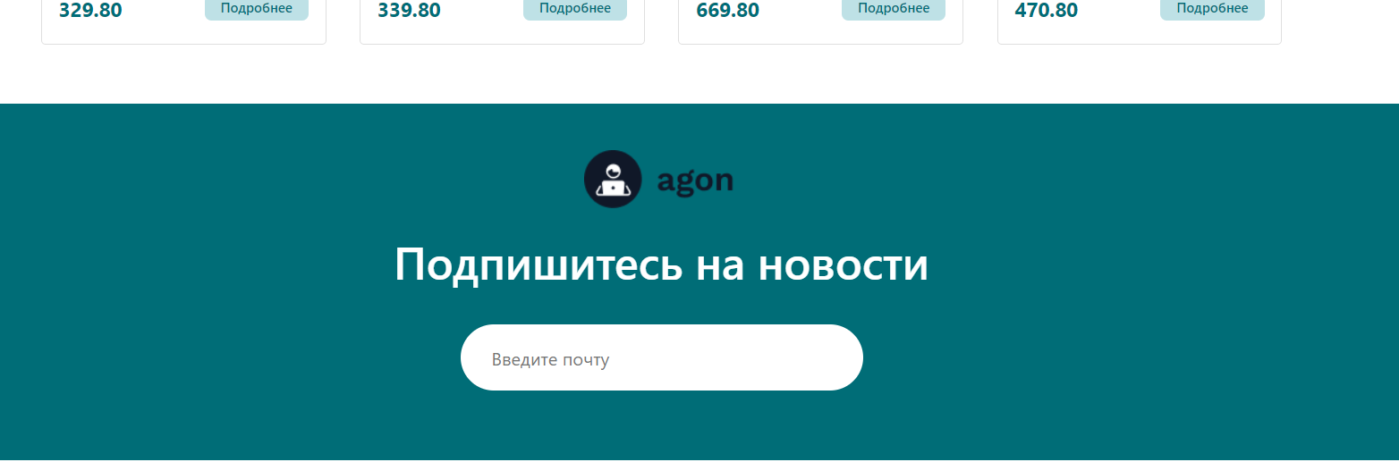

**Модуль 2. Адаптив сайта (1 час)**

Выполните адаптив для следующих размеров экранов:

* 1024 px и меньше;
* 768 px и меньше.

***Адаптив для размера 1024 px и меньше.***

1. Адаптируйте шапку:

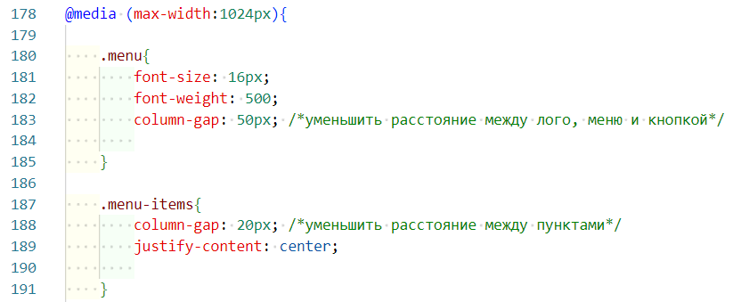

Результат:

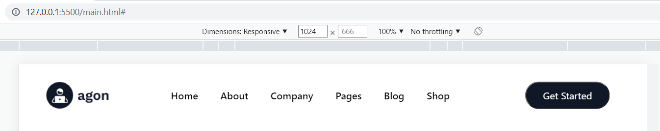

1. Заголовок и меню фильтра не требуют адаптации при данной ширине экрана:

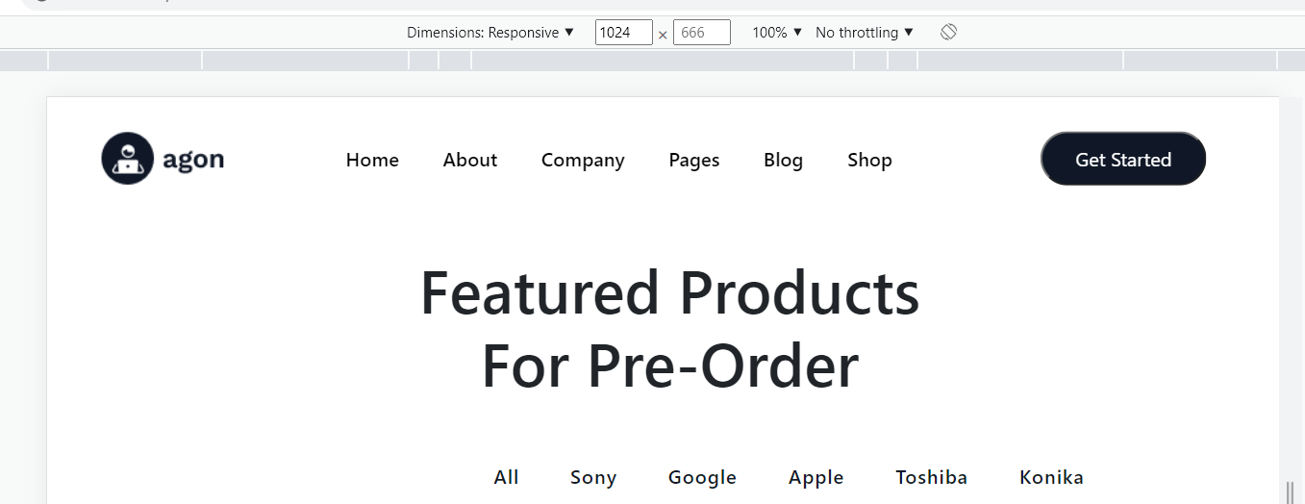

1. Адаптируйте каталог:

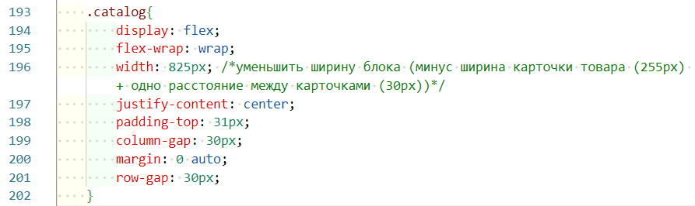

Результат:

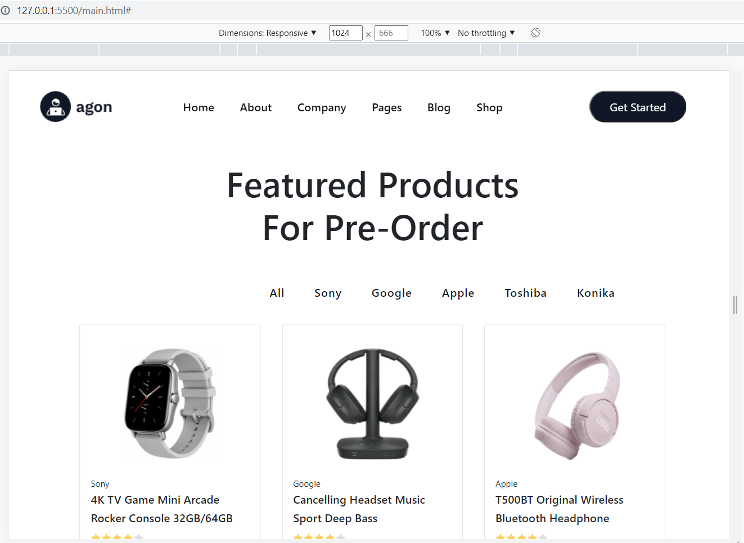

1. Подвал не требуют адаптации при данной ширине экрана:

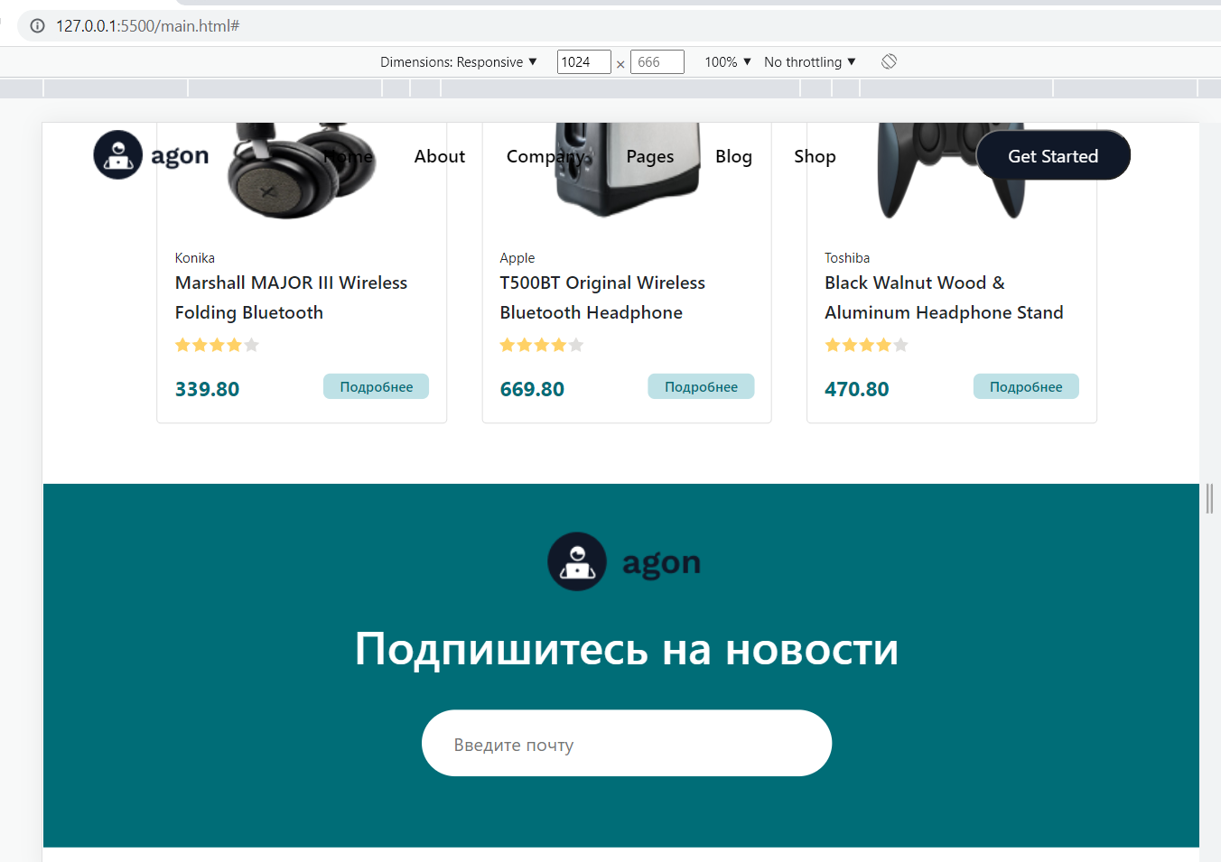

Все правило media на 024px:

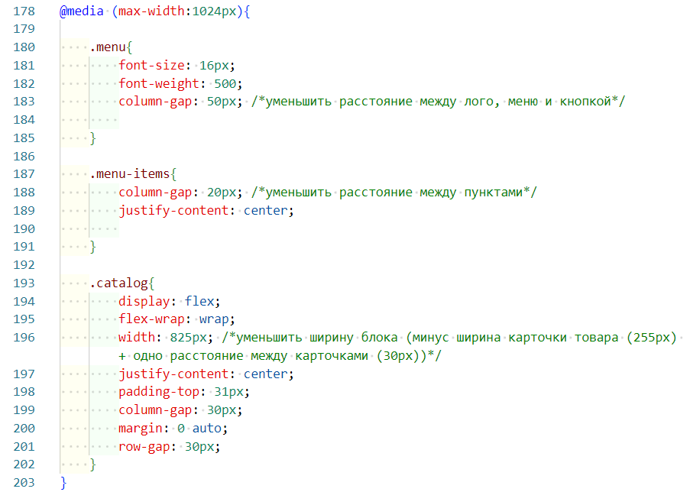

***Адаптив для размера 768 px и меньше.***

1. Шапка адаптируется, появляется кнопка гамбургер.

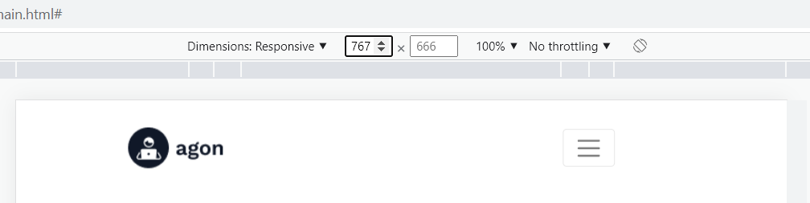

1. Заголовок не требует адаптива

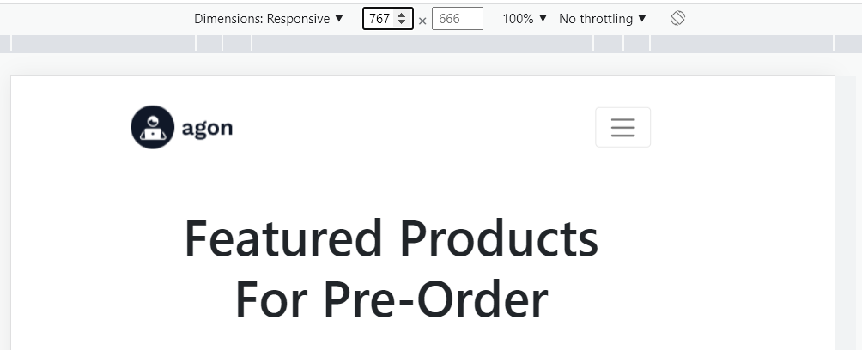

1. Адаптируйте меню фильтра:

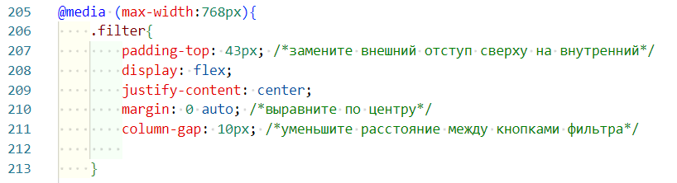

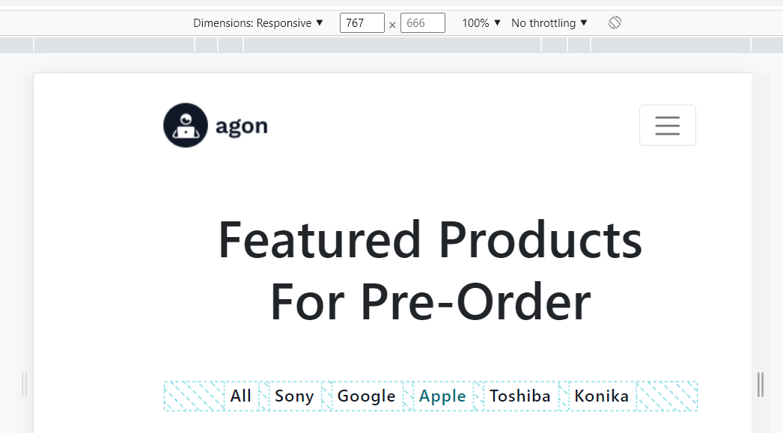

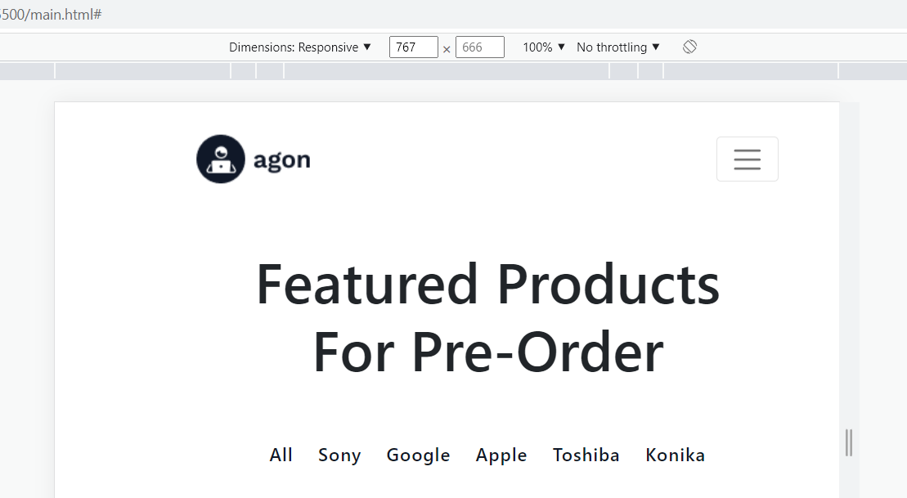

1. Адаптируйте каталог:

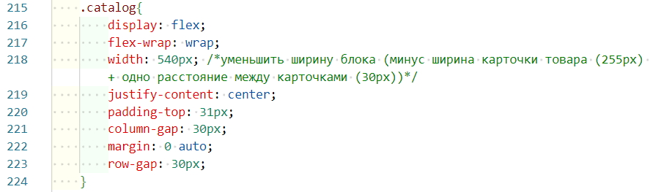

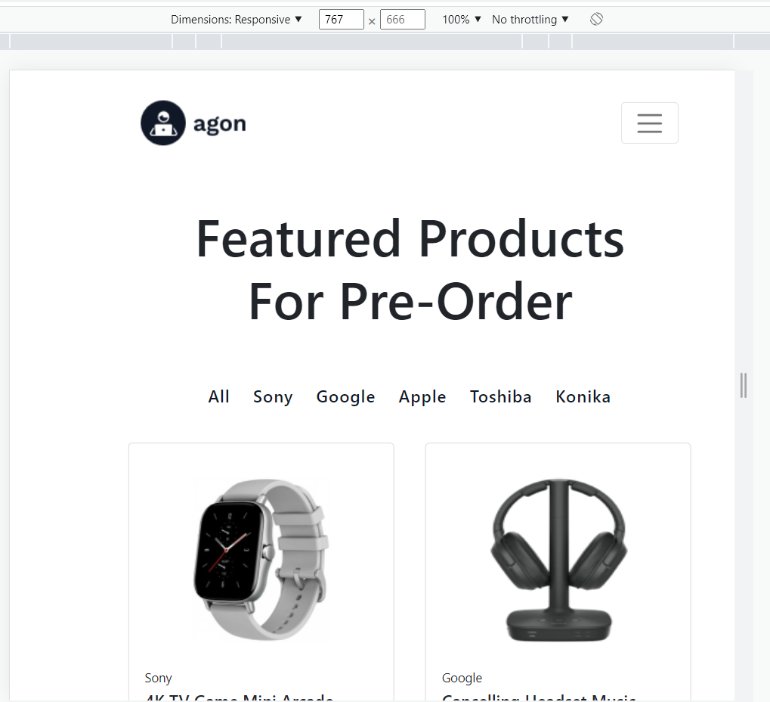

1. Подвал не требуют адаптации при данной ширине экрана:

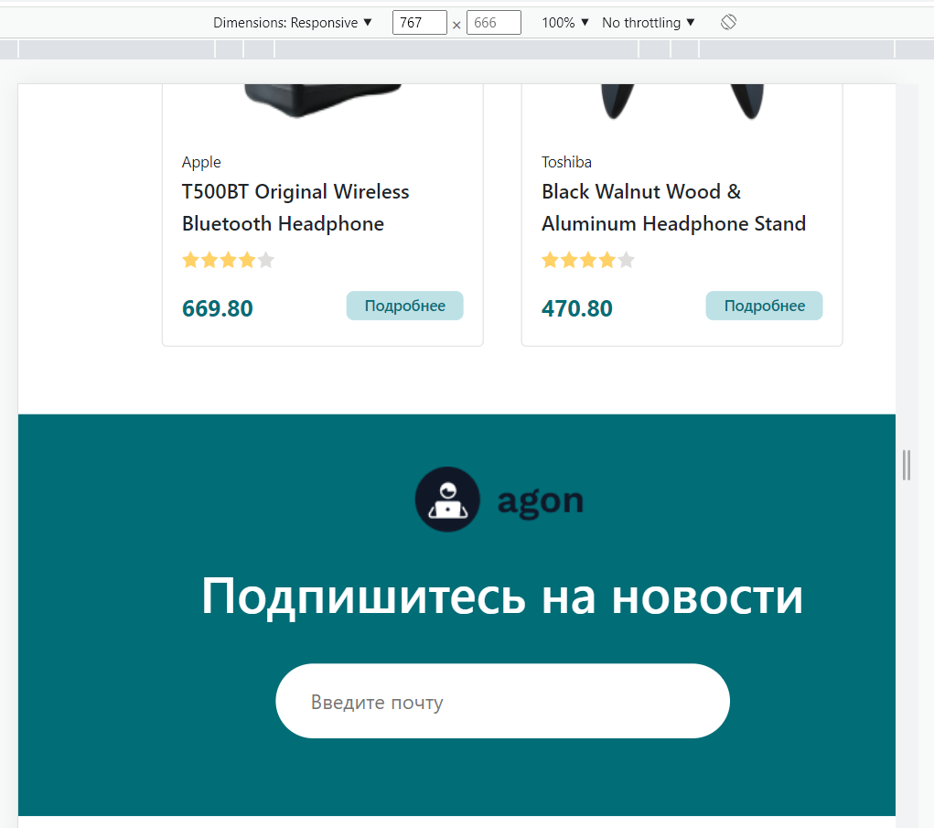

Все правила media на 768px:

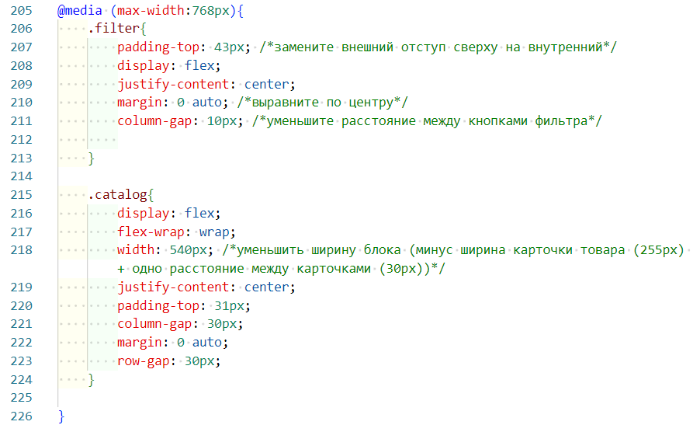

**Модуль 3. Разработка клиентских приложений (4 часа)**

**Создание файл формата JSON**

1. Создайте файл agon\**product.json**

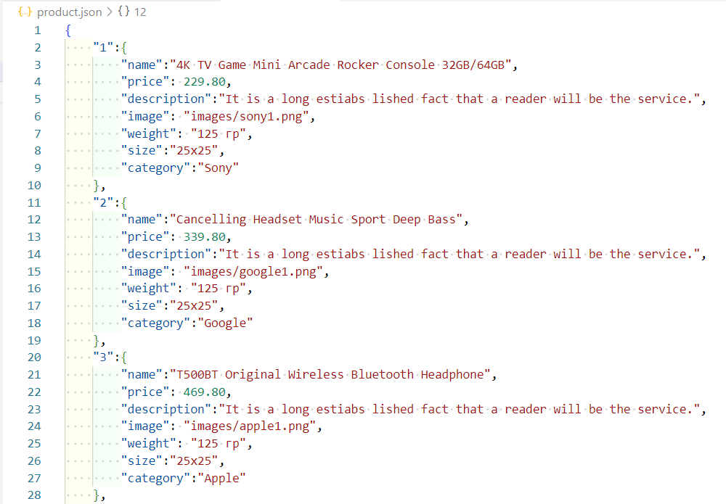

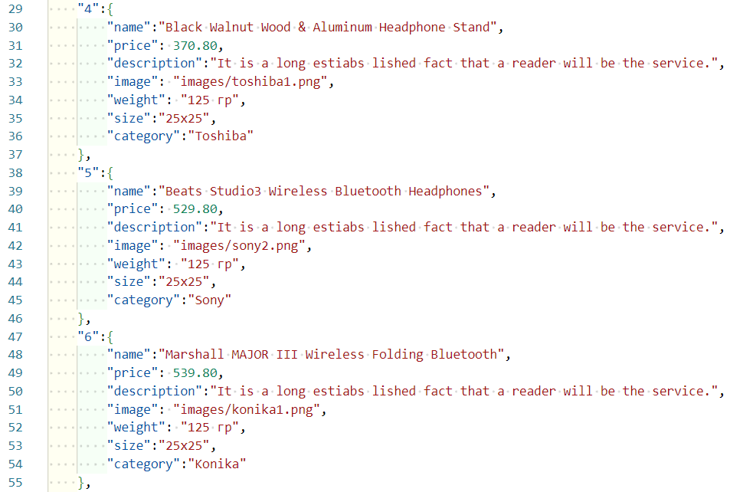

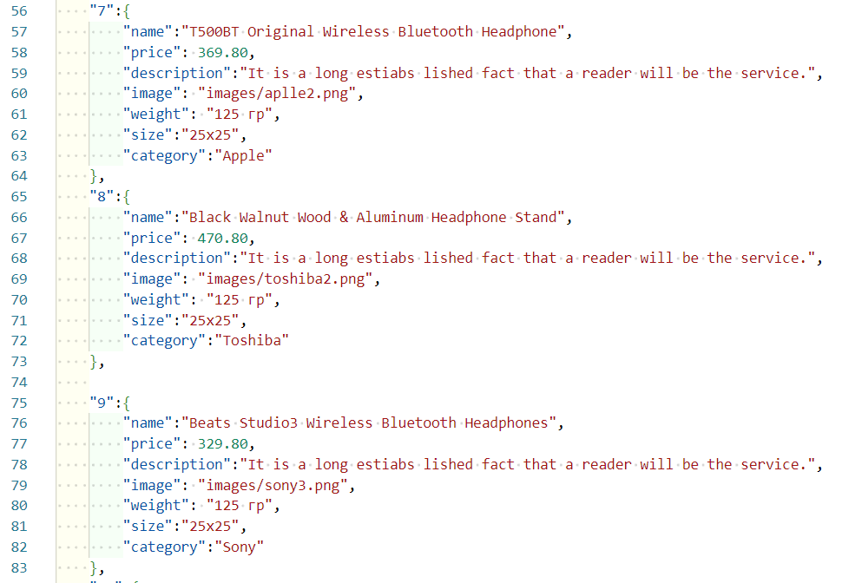

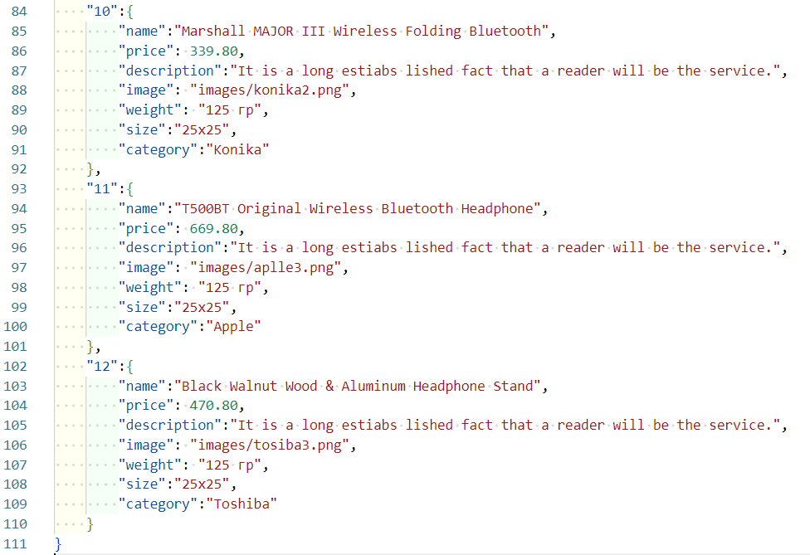

**Загрузка данных в карточки товаров каталога из файла формата JSON**

1. Создайте файл js\**loading.js.** Данный скрипт будет отвечать за загрузку данных в карточку товара каталога:

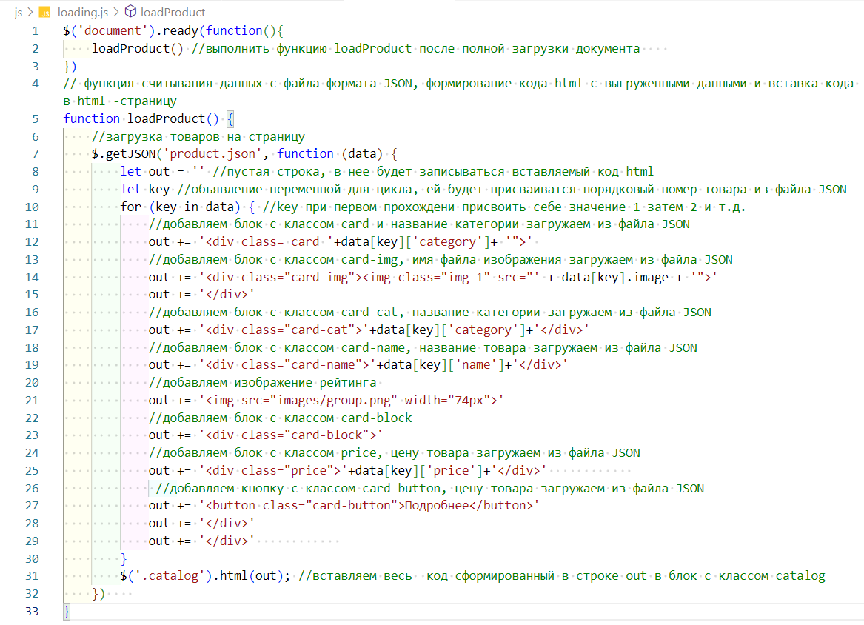

1. Подключите созданный скрипт в файле **main.html**:

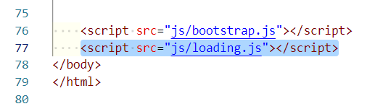

Результат:

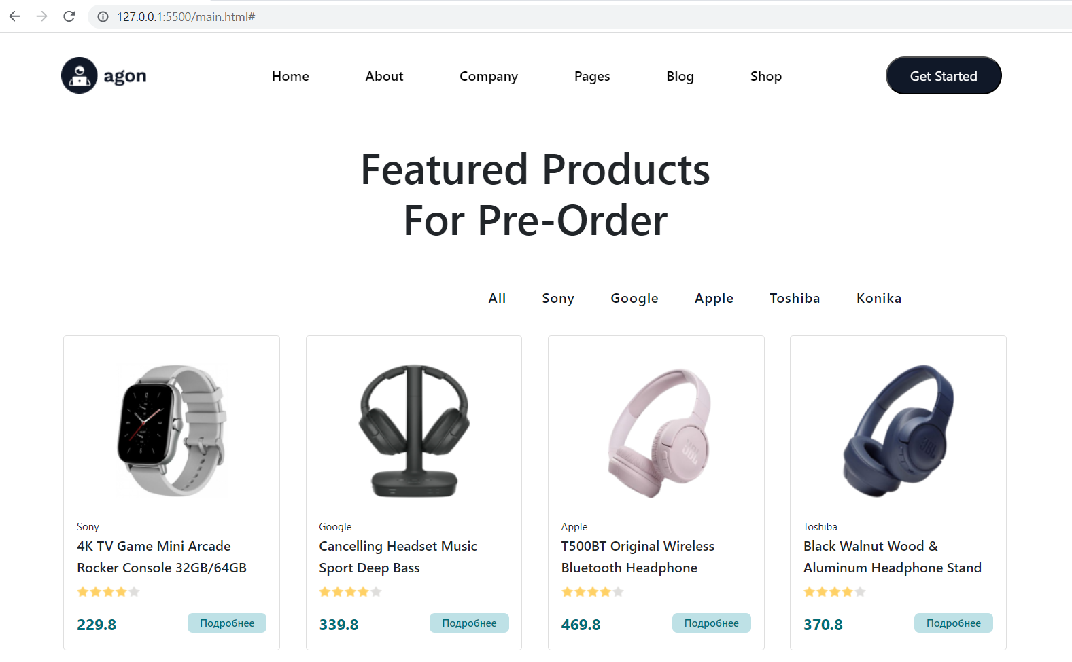

**Создание фильтров**

1. Создайте файл js\**filter.js.** Данный скрипт будет отвечать за фильтр карточек товара каталога:

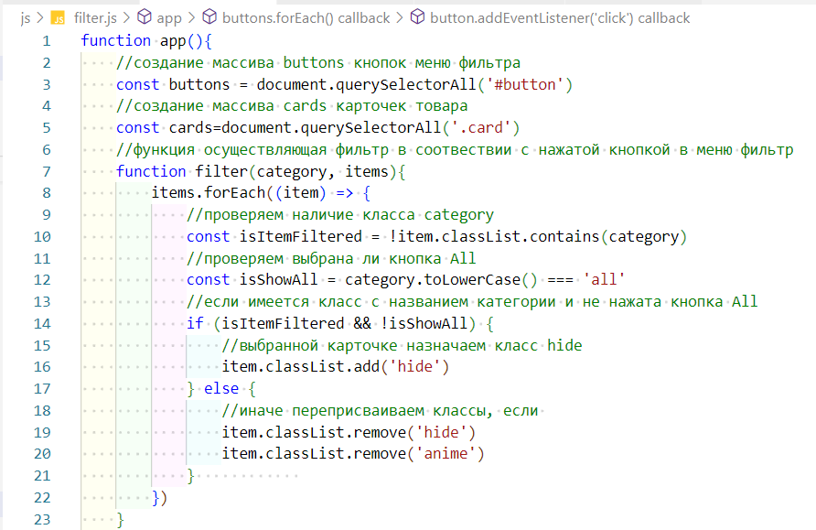

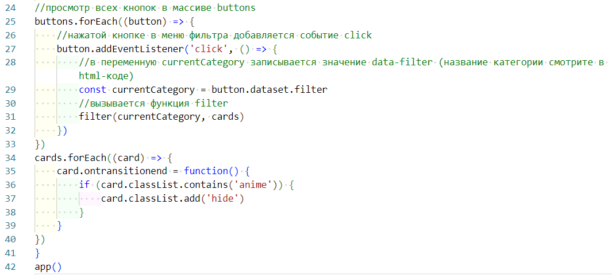

1. Подключите созданный скрипт в файле **main.html**:

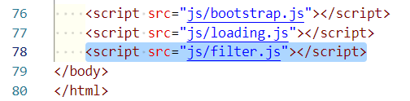

1. Откройте файл js\**loading.js** и добавьте следующие строки:

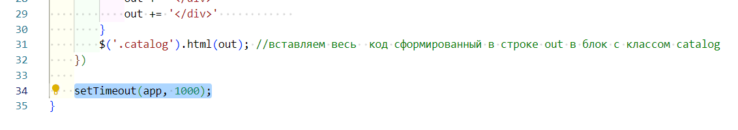

Данная команда запустить на выполнение функцию **app()** (функция фильтра) после загрузки данных в карточки товара через 1 секунду.

1. Откройте файл css\**style.css** добавьте правила для класса **hide** и **anime**:

